39 лет успеха!
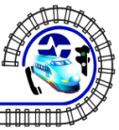
Жоғары
Электроника
және
Коммуникациялар
Колледжі
Высший
Колледж
Электроники
и
Коммуникаций

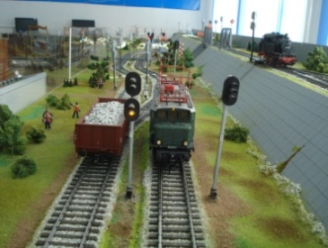
К О Л Л Е Д Ж Д ІҢ В И З И Т Т І К К А Р Т О Ч К А С Ы

Кәсіпорынның атауы: «Жоғары электроника және коммуникациялар колледжі» ШЖҚ КМК
Павлодар облысының білім беру департаменті, Павлодар облысының әкімдігі

Ведомствосы: Қазақстан Республикасының білім және ғылым министрлігі
Лицензия: KZ29LAA00017430 2019 жылғы 21 қарашадан
Басшы: Ныгметов Марат Жанатұлы
Құрылуы: СССР жолдар қатынасы министрлігінің СССР ЖОО Министрлігімен келісімі бойынша бұйрықтың, СССР жолдар қатынасы министрлігінің 1981.18.07.күнгі № Д28352 бұйрығының негізінде

Колледж миссиясы: "Білім алушылар тұлғасының кәсіби және әлеуметтік қалыптасуына ықпал ететін сапалы білім беру қызметін жүзеге асыру».

Негізгі әлеуметтік серіктестері мен мамандарды тұтынушылар: ҰК «Қазақстан темiржолы» АҚ, «Қазақтелеком» АҚ Шығыс АДТ филиалы, Павлодар қ. әкімдігінің қалалық трамвай басқармасы, ҚТЖ ҰК» АҚФ Павлодар жол бөлімі, «ҚТЖ ҰК» АҚФ Павлодар темір жол бөлімінің магистралды жүйелері, «Магистраль-2» ЖШС, «Гордорстрой» ЖШС ПФ, ПФ «Транстелеком», АҚ «Энергостроймонтажсвязь», АҚ «Кастинг», ПФ РГП «Казахавтодор», ЖШС «ЛРЗ Алга А», АҚ «Казэнергокабель», «PCN-101» ЖШС.

Мекенжайы: КР, 140006, Павлодар қ,
Жүсіпбек Аймауытұлы к, 2
e-mail: pktik@bk.ru сайт:www.pktik.kz
тел/факс: +7(7182)338733

Бүгінгі күні ЖЭжКК - де Павлодар облысы мен республиканың теміржол, автожол, телекоммуникация және IT салаларының кәсіпорындары үшін мамандар даярлайтын заманауи оқу орны.
Колледждің жалпы алаңы 13203,6 м2, 200 орындық жатақханасы бар қуатты оқу–материалдық базасы бар.
Колледждің материалдық базасын құрайды:
- 38 оқу кабинеті, 20 оқу зертханасы, 7 компьютер сыныбы (барлығы 290 бірлік компьютерлік техника, 31 бірлік мультимедиялық жүйе және интерактивті жабдықтар);
- спорт кешені: футбол алаңы, тартанды жолдары, 136 орындық көрермендерге арналған трибунасы бар стадион; ату тирі, 2 спорт залы;
- кітап қоры 60 мың данадан астам кітапхана, 167 электронды оқу құралы;
- 4 оқу шеберханалары;
- 360 орындық акт залы;
- 156 орындық асхана.
Педагогикалық кадрлар-колледждің басты құндылығы. Колледжде 67 оқытушы жұмыс істейді, оның ішінде жоғары және бірінші санатты 41 адам; ғылым кандидаты 1 адам, магистрлер 8 адам.
Колледжде білім беру қызметінде 39 жыл ішінде 12000-нан астам маман дайындалды, олар еліміздің көлік, байланыс және жол саласы кәсіпорындарында табысты еңбек етеді.
2018 жылы колледж өз қабырғаларына Павлодар темір жол колледжінің студенттері мен оқытушыларын қабылдады.
01.01.2020 ж. жағдай бойынша студенттер контингенті 954 адамды құрайды, оның ішінде күндізгі оқу түрі бойынша-826 адам, сырттай оқу түрі бойынша-128 адам.
2018-2019 оқу жылында күндізгі бөлімде 263 маман шығарылды. Түлектердің жұмыспен қамтылуы 100 %.
2012 жылы колледж қарыз есебінен грант алуға республикалық конкурс жеңіп алды. Оқу-материалдық базаны жаңғырту үшін Дүниежүзілік Банктің Институционалдық даму жоспарына сәйкес оқу кабинеттері мен зертханалар үшін 52,2 млн. теңге сомасына заманауи жабдықтар, 1,3 млн. теңге сомасына оқу әдебиеті сатып алынды.
Колледж 2015 жылдан бастап республиканың еңбек жетіспейтін аудандарындағы кадрларды толықтыруға бағытталған «Серпін-2050» «Мәңгілік ел жастары - индустрияға» бағдарламасын жүзеге асыруға қатысады.
2017 жылдан бастап «Өнімді жұмыспен қамтуды және жаппай кәсіпкерлікті дамытудың 2017-2021 жылдарға арналған мемлекеттік бағдарламасы» аясында мамандар даярлаудан өтті.
2018 жылдан бастап облыстың жетекші ЖОО-мен бірлесіп қолданбалы бакалавриат білім беру бағдарламасын іске асыру бойынша белсенді жұмыс жүргізілуде.
Таңдалған даму стратегиясының тиімділігіне байланысты колледж «Саланың көшбасшысы - 2015» атағының лауреаты атанды және Павлодар облысының орта кәсіпорындары арасында ТОП-15 (Алтын рейтинг) ішінде 2 орынға ие болды.
Колледжде студенттердің сыныптан тыс қызметіне көп көңіл бөлінеді: вокалдық, домбыра, робототехникалық үйірмелер, қызығушылықтары бойынша клубтар және спорттық секциялар тұрақты жұмыс істейді.
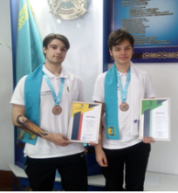
2015 жылдан бастап робототехника бойынша колледждің құрама командасы бірнеше рет республикалық және халықаралық деңгейдегі жарыстардың жеңімпазы атанды.
2018 жылы мобильді робототехника бойынша WorldSkills Kazakhstan-2018 ұлттық чемпионатында алтын медаль жеңіп алды; 2019 жылы V Worldskills Kazakhstan-2019 Республикалық чемпионатында үшінші орын алды.

№  п/п | Шифр | Мамандықтар | Оқу мерзімі
1. | 140900 0 | "Темір жол құрылысы, жол және жол шаруашылығы"  (Техник-жолшы-құрылысшы) | 3 ж. 10 ай.,  2 ж. 10 ай.
2. | 110800 0 | «Темір жол жылжымалы құрамын пайдалану, жөндеу және техникалық қызмет көрсету»  (техник-электромеханик, электровоз машинисінің көмекшісі, тепловоз машинисінің көмекшісі) | 3 ж. 10 ай.,  2 ж. 10 ай.
3. | 141000 0 | «Автомобиль жолдары мен аэродромдар салу»  (техник – құрылысшы) | 3 ж. 10 ай.,  2 ж. 10 ай.
4. | 130400 0 | «Есептеу техникасы және бағдарламалық қамтамасыз ету»  (Техник - бағдарламашы) | 3 ж. 10 ай.,  2 ж. 10 ай..
5. | 130400 0 | «Есептеу техникасы және бағдарламалық қамтамасыз ету  (техни ) | 3 ж. 6 ай.,  2 ж. 6 ай..
6. | 130600 0 | «Радиоэлектроника және байланыс  (байланыс техникі, қолданбалы байланыс бакалавры) | 3 ж. 10 ай.,  2 ж. 10 ай.
7. | 130300 0 | «Автоматика, телемеханика және көліктегі қозғалысты басқару»  (СОБ құрылғыларына қызмет көрсету және жөндеу жөніндегі электромеханик, электромонтер) | 3 ж. 10 ай.,  2 ж. 10 ай..
8. | 051800 0 | " Есеп және аудит "  (экономист- бухгалтер) | 1 ж. 10 ай.
9. | 120300 0 | «Темір жол көлігінде тасымалдауды ұйымдастыру және қозғалысты басқару»  (4-ші және 5-ші класты темір жол станциясының технигі, кезекшісі) | 3ж. 10 ай.,  2 ж. 10 ай.,

КОЛЛЕДЖ БАСШЫСЫ

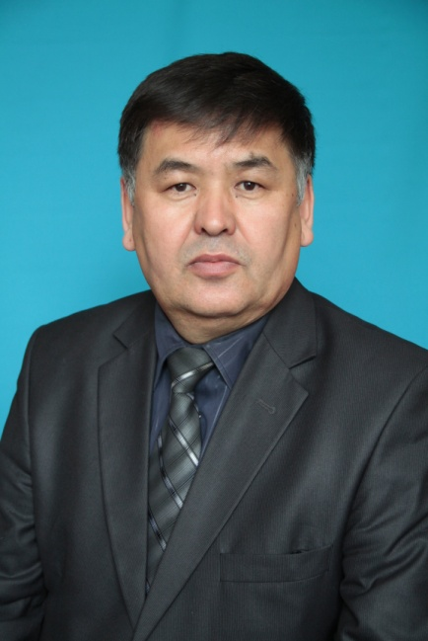

Нығметов Марат Жанатұлы

ҚР білім берудің құрметті қызметкері

Павлодар көлік және коммуникация колледжінің басшысы лауазымына 2012 жылғы 18 қаңтарда қазіргі уақытқа дейін кірісті.

Мекенжайы: ҚР, 140006, Павлодар қ,
Жүсіпбек Аймауытұлы, 2
e-mail: pktik@bk.ru сайт: www.pktik.kz
тел/факс: +7(7182) 338733
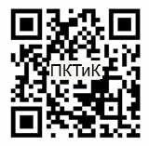
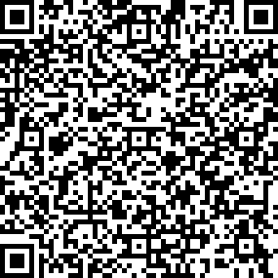

Қазақстан республикасының білім және ғылым министрлігі
Павлодар облысының білім беру басқармасы

